附件2：学生收看直播操作方法

青书学堂提供两种登录方式，一种是网页端，一种是"青书学堂"app 端，可根据需求选择合适自己的学习方式学习。

提示：1）文档中截图为演示平台截图，具体请以登录账号后界面内容为准。

2）直播课登录的账号信息，就是平时“青书学堂”学习课程所用的账号信息。

一、手机端

1. 手机或平板电脑扫描下方二维码或应用商店搜索“青书学堂 ”；



2. 登陆青书学堂 APP ，若遗忘密码，可以通过手机号码找回或

联系所在教学点老师进行密码重置；

1. 登录后找到直播课程，比如“形势与政策”该门课程，点击进入，直播开始后即可点击进入“直播录播”模块，观看直播画面。

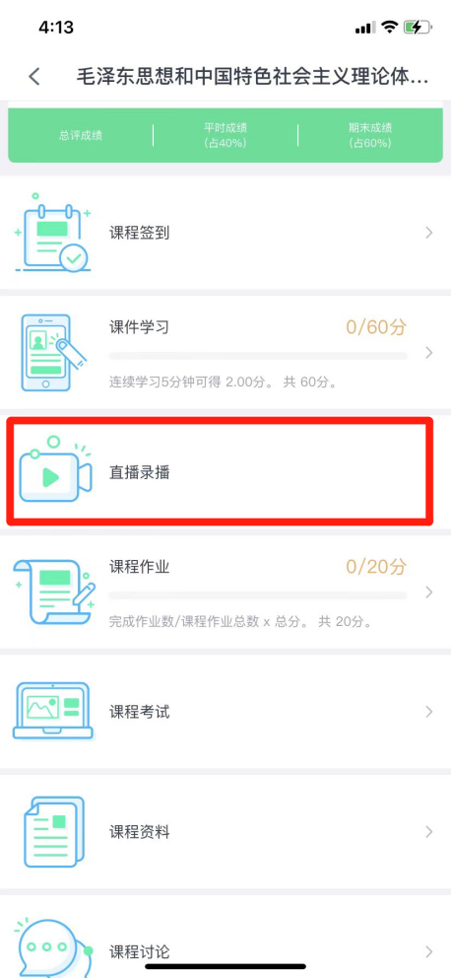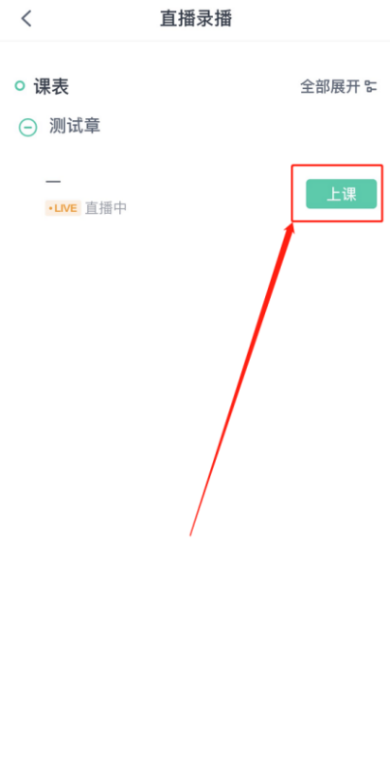

二、电脑端

1.登陆陕西中医药大学青书学习平台：  
<https://degree.qingshuxuetang.com/sntcm/Home>

或百度“青书学堂 ”后，点击“ 官网 ”进入  
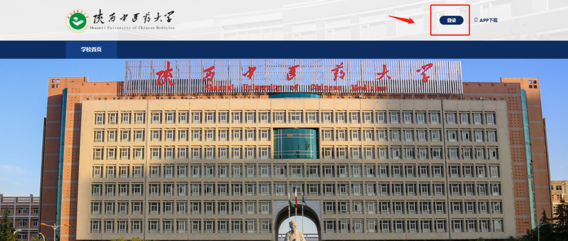

2.学生账号密码及登录方式同移动端；

3.登录后点击“课程学习”找到直播课程，比如“形势与政策”该门课程，点击进入，直播开始后即可点击进入“直播录播”模块，观看直播画面；

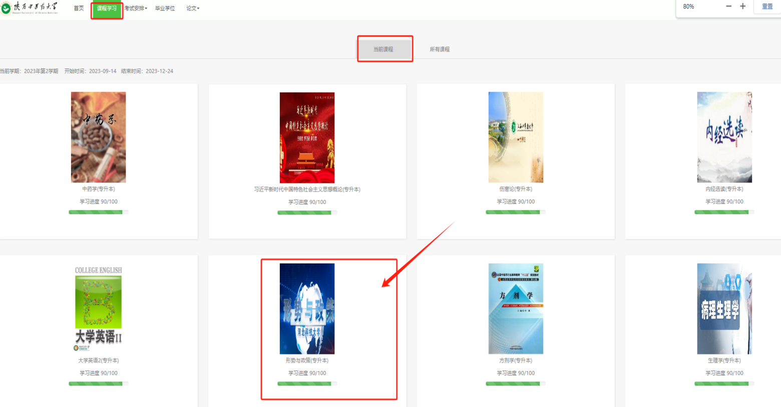

4.直播开始后点击“直播录播 ”，点击底下直播中字样进入直播

画面。

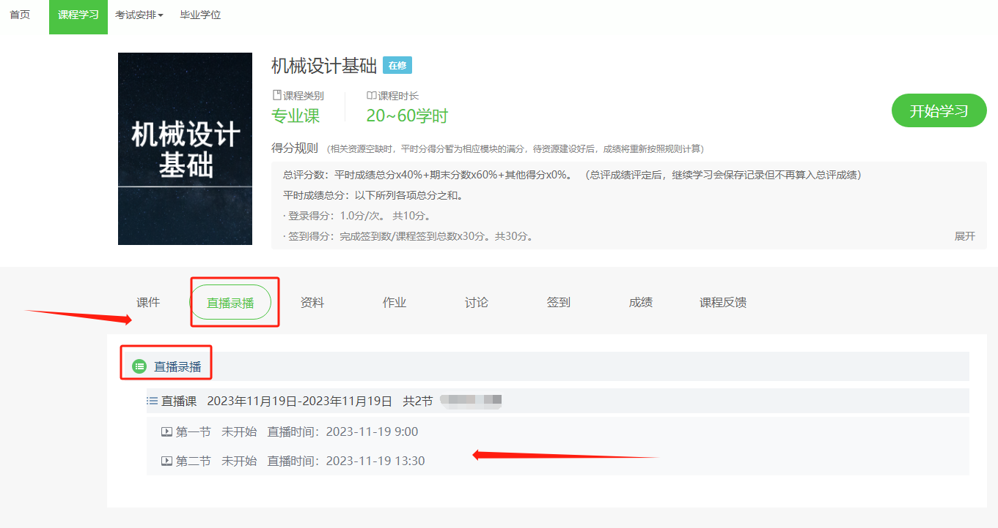

附件3：学生线上签到方法

一、线下面授签到方法

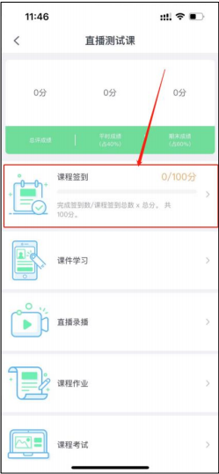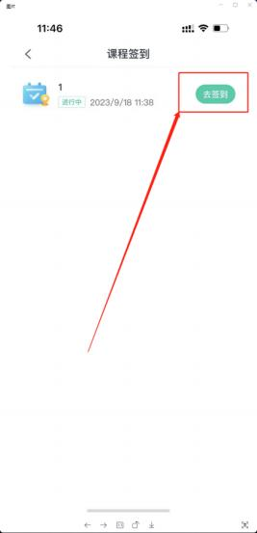当学生听到教师发起签到时，学生拿出手机登录“青书学堂”APP ， 在对应的面授课程中，选择“课程签到”并完成当次签到，**签到时限不超过 5分钟。**

二、直播听课签到方法

无论使用 APP端还是网页端观看授课直播，当教师发起签到时，系统会自动弹出签到按钮，学生应点击“立即签到”按钮进行签到， 签到时限 5分钟。

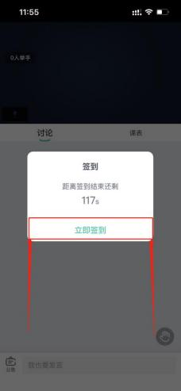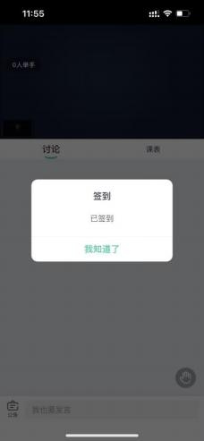

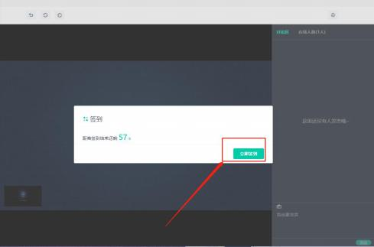

附件 4：教学点集中收看面授直播课程方法

电脑端

1. 登陆陕西中医药大学青书学习平台：

<https://degree.qingshuxuetang.com/sntcm/Home>

或百度“青书学堂 ”后，点击“官网 ”进入；



2. 登陆教学点管理端账号，可以使用账号密码或绑定手机号的验证码进行登录，若密码遗忘可用手机号找回，账号遗忘请提前联系学校老师或青书工作人员进行修改；

3. 登录后，点击“教学管理 ”模块的“授课监管 ”子模块，在

搜索对应的面授课程，比如“形势与政策”，点击“进入直播间”观看直播画面；

